1. 打开PNGoo.exe
2. 拖入要压缩的PNG文件
3. 按照下图选择

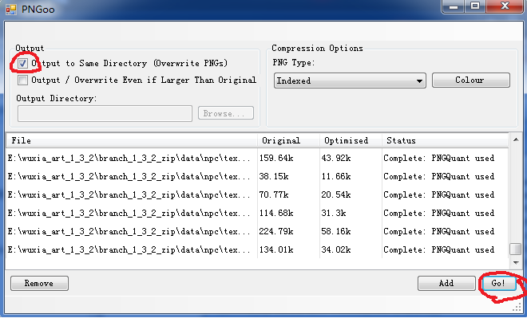

点击”Go!”进行压缩

1. 注意操作会覆盖原来文件，请备份
2. 文件夹说明

请在图片资源目录下面，增加一个压缩PNG的文件夹，存放压缩之后的带透明通道PNG8图片，如下图所

